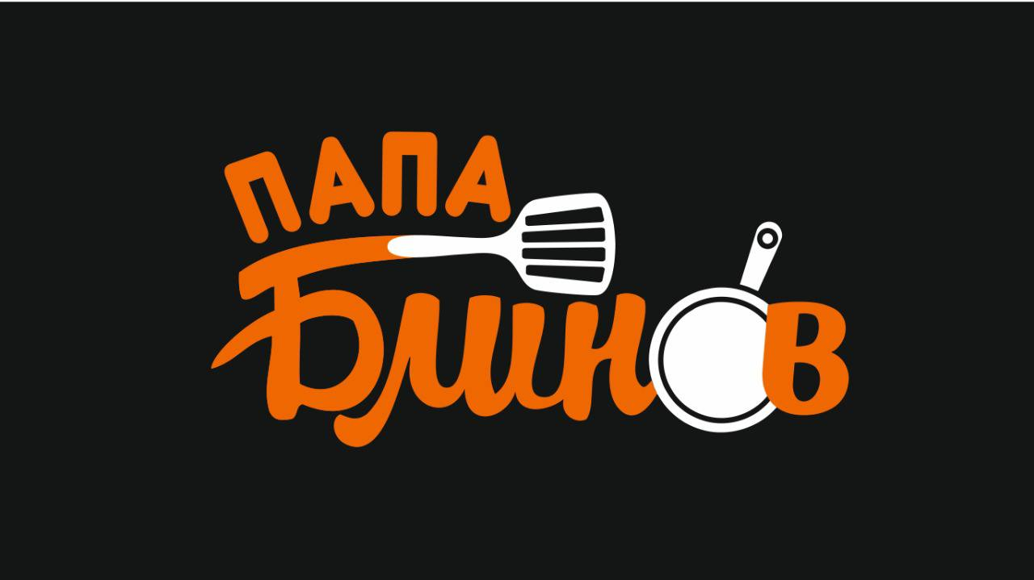

**Правила питания для сотрудников кафе «Папа Блинов».**

**_____________________________________________________________**

1. Все работники (далее – сотрудники) имеют право на бесплатное питание, два раза в 12-ти часовую смену.

2. Сотрудник имеет право получить обед, только находясь на своей рабочей смене. Полученную еду нельзя забирать домой, или передавать знакомым/родственникам.

3. Процедура учета питания, следующая: в непиковые часы, определенные руководителем, сотрудник идет на перерыв для обеда. Сотрудник собирает обед на кухне, и принимает еду в специально отведенном месте.

4. В кафе должно быть отведено место для приема пищи, в павильонах вывешивается табличка-перерыв 10 минут, в течении этого времени сотрудник обедает.

5. Если сотрудник хочет взять дополнительно добавки, напитки, он обязан рассчитаться за них сразу и выбить чек, который прилагает в конце смены к отчету.